ASSIGNMENT
Môn học: Cơ sở dữ liệu (DBI202)
Đề tài: Video Game Sales Database Management System

Lớp: | DBI202_M1_BL5
Giảng viên hướng dẫn: | QuanTL3

Nhóm 7 - Thành viên thực hiện
MSSV | Họ và tên
HE191422 | Lê Minh Hoàng
HE141378 | Bùi Hà Vi
HE170431 | Phạm Thành Trung

Tháng 8, 2026

MỤC LỤC
Nhấn F9 (Update Field) trong Word để cập nhật.
[Mục lục tự động: trong Word bấm chuột phải vào vùng trên -> Update Field (hoặc References -> Table of Contents -> Update Table) sau khi chỉnh nội dung.]

DANH MỤC HÌNH VẼ
Nhấn F9 (Update Field) trong Word để cập nhật.
[Danh mục hình tự động: đặt caption cho từng hình bằng References -> Insert Caption (label 'Hình'), sau đó Update Field vùng trên.]

DANH MỤC BẢNG BIỂU
Nhấn F9 (Update Field) trong Word để cập nhật.
[Danh mục bảng tự động: đặt caption cho từng bảng bằng References -> Insert Caption (label 'Bảng'), sau đó Update Field vùng trên.]

1. Đặt vấn đề
Ngành công nghiệp game phát triển mạnh trên toàn cầu, với hàng chục nghìn tựa game được phát hành mỗi năm trên nhiều nền tảng (platform) khác nhau, bởi nhiều nhà phát hành (publisher), thuộc nhiều thể loại (genre), và ghi nhận doanh số ở nhiều khu vực địa lý (region) khác nhau. Việc quản lý và phân tích dữ liệu doanh số game một cách có hệ thống giúp nhà phát hành và nhà phân phối đưa ra quyết định kinh doanh: nên đầu tư phát triển thể loại game nào, phát hành trên nền tảng nào, ở khu vực nào có tiềm năng nhất.
Nhóm 7 lựa chọn xây dựng hệ cơ sở dữ liệu quan hệ Group7 quản lý dữ liệu bán game (dựa trên dataset Video Game Sales) trên Microsoft SQL Server, đồng thời phát triển thêm một ứng dụng mở rộng AI hỗ trợ gợi ý và truy vấn dữ liệu (chi tiết ở Mục 12).

2. Mô tả nghiệp vụ
Hệ thống hỗ trợ các nghiệp vụ cụ thể sau:
- Thêm một game mới vào hệ thống, gán thể loại (genre) cho game.
- Gán game cho một nhà phát hành (publisher) - một game có thể có nhiều bản phát hành bởi các publisher khác nhau (quan hệ n-n giữa game và publisher).
- Gán một bản phát hành (game-publisher) cho một nền tảng (platform) cụ thể, kèm năm phát hành - một bản phát hành có thể lên nhiều platform (quan hệ n-n giữa game_publisher và platform).
- Ghi nhận doanh số bán (region_sales) của một bản phát hành-nền tảng tại từng khu vực (region) - quan hệ n-n giữa game_platform và region.
- Thống kê, tra cứu doanh số theo thể loại / nền tảng / nhà phát hành / khu vực.
- Gợi ý (recommend) các game tương tự dựa trên đặc trưng thể loại, nhà phát hành, nền tảng - phần mở rộng ứng dụng AI (Mục 12).

3. Mô hình ER (Entity - Relationship)
Sơ đồ ER dưới đây được vẽ theo ký hiệu Chen (entity = hình chữ nhật, relationship = hình thoi, attribute = hình oval, khoá chính gạch chân), mô tả các entity game, genre, publisher, platform, region và 2 entity trung gian game_publisher, game_platform.
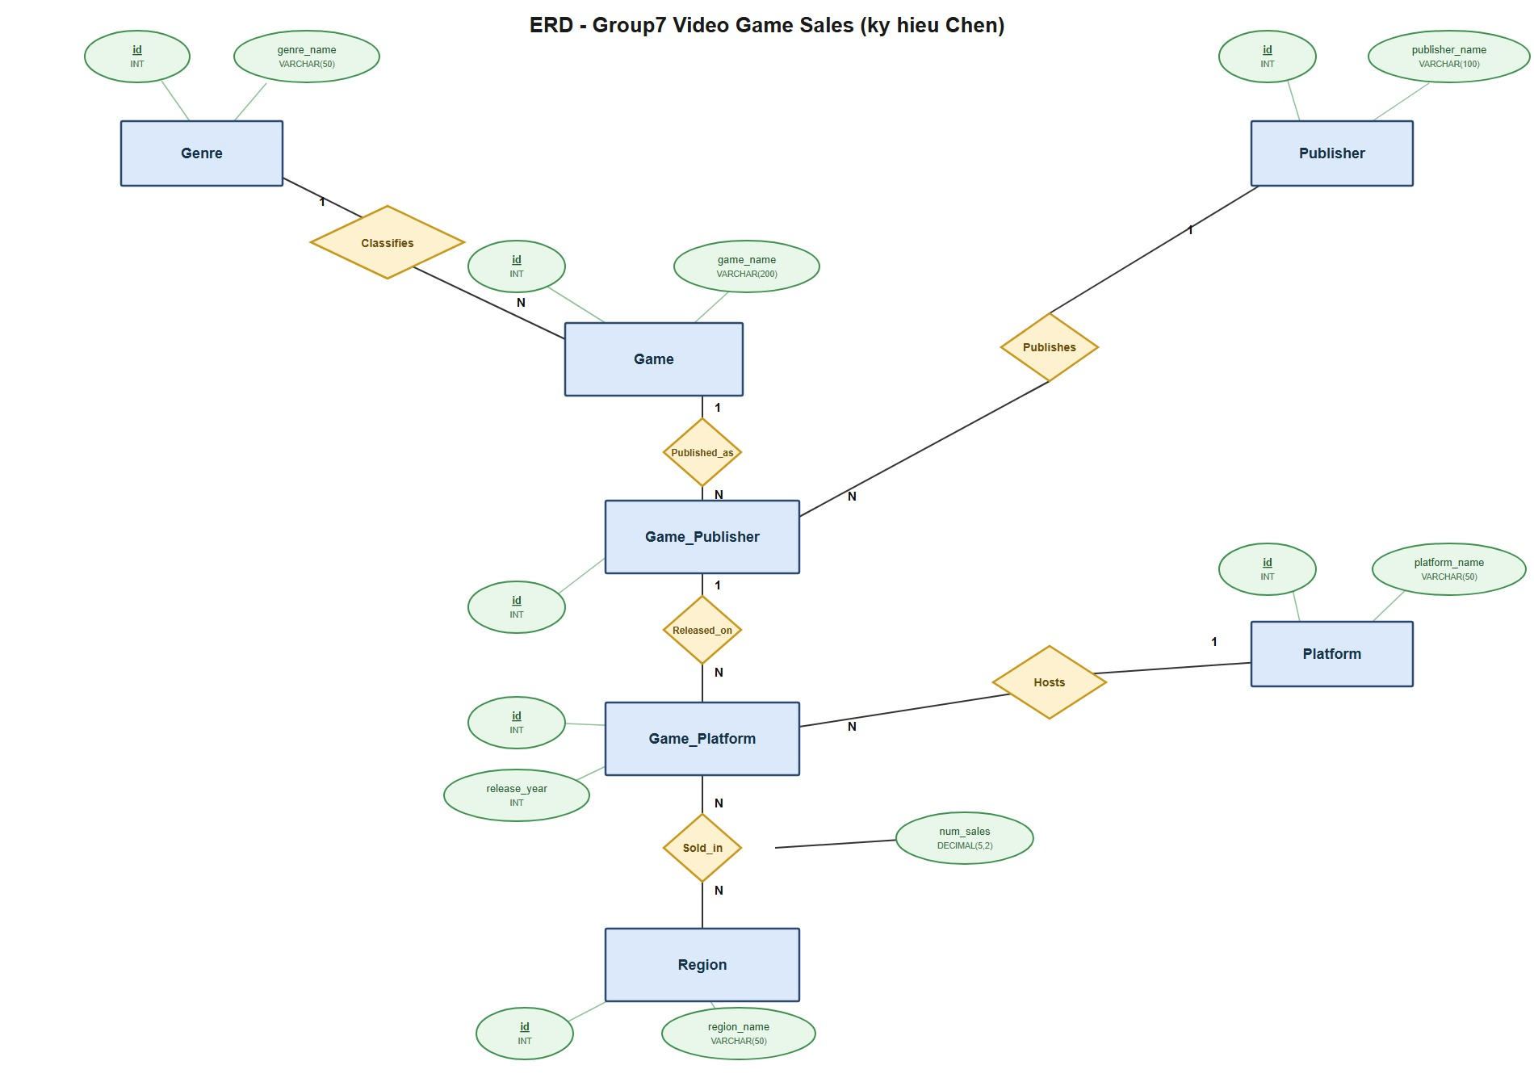
Hình 1. Sơ đồ ER hệ thống Group7 - Video Game Sales

Giải thích các entity và quan hệ
Entity | Vai trò | Quan hệ
Genre | Thể loại game (Action, RPG, Sports...) | 1 Genre - N Game
Game | Một tựa game cụ thể | N Game - 1 Genre; 1 Game - N Game_Publisher
Publisher | Nhà phát hành game | 1 Publisher - N Game_Publisher
Game_Publisher | Bảng trung gian: 1 Game do 1 Publisher phát hành | N-1 với Game, N-1 với Publisher; 1 Game_Publisher - N Game_Platform
Platform | Nền tảng chơi game (PS4, Xbox, PC...) | 1 Platform - N Game_Platform
Game_Platform | Bảng trung gian: 1 bản phát hành trên 1 Platform, kèm năm phát hành | N-1 với Game_Publisher, N-1 với Platform; N-N với Region
Region | Khu vực địa lý (NA, EU, JP, Other...) | N-N với Game_Platform
Sold_in | Quan hệ N-N giữa Game_Platform và Region, mang thuộc tính num_sales | N Game_Platform - N Region

Lý do thiết kế 2 bảng trung gian
- Một game có thể được nhiều publisher phát hành (n-n giữa Game và Publisher) -> tách thành thực thể trung gian Game_Publisher.
- Một bản phát hành (Game_Publisher) có thể ra mắt trên nhiều platform vào các năm khác nhau (n-n giữa Game_Publisher và Platform) -> tách thành thực thể trung gian Game_Platform.
- Doanh số gắn với từng cặp (Game_Platform, Region) cụ thể qua quan hệ N-N Sold_in (mang thuộc tính num_sales), vì cùng 1 game trên các platform/publisher khác nhau có doanh số khác nhau ở từng khu vực.

4. Mô hình quan hệ, phụ thuộc hàm và chuẩn hoá 3NF
Sau khi chuyển mô hình ER sang mô hình quan hệ (relational model), mỗi entity/relationship mang thuộc tính trở thành 1 bảng với khoá chính (PK) và khoá ngoại (FK) tương ứng, đúng như đã cài đặt trong sql/quantl3/G7_Dbscript.sql:
Bảng | Lược đồ quan hệ (khoá chính gạch chân) | Phụ thuộc hàm
platform | platform(id, platform_name) | id -> platform_name
genre | genre(id, genre_name) | id -> genre_name
publisher | publisher(id, publisher_name) | id -> publisher_name
region | region(id, region_name) | id -> region_name
game | game(id, genre_id, game_name) | id -> genre_id, game_name
game_publisher | game_publisher(id, game_id, publisher_id) | id -> game_id, publisher_id
game_platform | game_platform(id, game_publisher_id, platform_id, release_year) | id -> game_publisher_id, platform_id, release_year
region_sales | region_sales(region_id, game_platform_id, num_sales) | (region_id, game_platform_id) -> num_sales

Vì sao các bảng đạt chuẩn 3NF
Một lược đồ đạt 3NF khi đã đạt 2NF (không có phụ thuộc bộ phận vào khoá chính) và không tồn tại phụ thuộc bắc cầu (transitive dependency) - tức không có thuộc tính không khoá nào phụ thuộc vào một thuộc tính không khoá khác.
- Đạt 1NF: mọi thuộc tính đều mang giá trị nguyên tố (atomic) - không có thuộc tính đa trị hay lặp nhóm.
- Đạt 2NF: 7/8 bảng có khoá chính là 1 cột (id) nên không thể có phụ thuộc bộ phận. Riêng region_sales có khoá chính phức hợp (region_id, game_platform_id), nhưng num_sales phụ thuộc đầy đủ vào cả 2 cột của khoá, không phụ thuộc riêng vào từng cột -> không có phụ thuộc bộ phận.
- Đạt 3NF: ở từng bảng, các thuộc tính không khoá chỉ phụ thuộc trực tiếp vào khoá chính, không có thuộc tính không khoá nào xác định một thuộc tính không khoá khác (vd trong game, genre_id không xác định game_name; trong game_platform, game_publisher_id/platform_id/release_year độc lập với nhau).
Kết luận: toàn bộ 8 bảng của hệ thống Group7 đều đạt 3NF, không cần tách thêm.

5. Đặc tả yêu cầu dữ liệu (Data Dictionary)
Mỗi thuộc tính được mô tả theo mẫu: Data Element - Description - Composition or Data Type - Length - Values.

Bảng genre
Data Element | Description | Composition/Data Type | Length | Values
genre.id | Mã định danh duy nhất cho một thể loại game | int (Primary Key) | - | > 0, tự tăng
genre.genre_name | Tên thể loại game | varchar | 50 | vd: Action, Sports, Role-Playing

Bảng platform
Data Element | Description | Composition/Data Type | Length | Values
platform.id | Mã định danh duy nhất cho một nền tảng chơi game | int (Primary Key) | - | > 0, tự tăng
platform.platform_name | Tên nền tảng (console/PC) | varchar | 50 | vd: PS4, XOne, PC, Wii

Bảng publisher
Data Element | Description | Composition/Data Type | Length | Values
publisher.id | Mã định danh duy nhất cho một nhà phát hành | int (Primary Key) | - | > 0, tự tăng
publisher.publisher_name | Tên nhà phát hành game | varchar | 100 | không rỗng

Bảng region
Data Element | Description | Composition/Data Type | Length | Values
region.id | Mã định danh duy nhất cho một khu vực địa lý | int (Primary Key) | - | > 0, tự tăng
region.region_name | Tên khu vực ghi nhận doanh số | varchar | 50 | vd: North America, Europe, Japan, Other

Bảng game
Data Element | Description | Composition/Data Type | Length | Values
game.id | Mã định danh duy nhất cho một tựa game | int (Primary Key) | - | > 0, tự tăng
game.genre_id | Thể loại của game này | int (Foreign Key -> genre.id) | - | phải tồn tại trong bảng genre
game.game_name | Tên tựa game | varchar | 200 | không rỗng

Bảng game_publisher (bảng trung gian)
Data Element | Description | Composition/Data Type | Length | Values
game_publisher.id | Mã định danh duy nhất cho một bản ghi phát hành | int (Primary Key) | - | > 0, tự tăng
game_publisher.game_id | Game được phát hành | int (Foreign Key -> game.id) | - | phải tồn tại trong bảng game
game_publisher.publisher_id | Nhà phát hành thực hiện phát hành | int (Foreign Key -> publisher.id) | - | phải tồn tại trong bảng publisher

Bảng game_platform (bảng trung gian)
Data Element | Description | Composition/Data Type | Length | Values
game_platform.id | Mã định danh duy nhất cho một bản phát hành theo nền tảng | int (Primary Key) | - | > 0, tự tăng
game_platform.game_publisher_id | Bản ghi phát hành (game + publisher) tương ứng | int (Foreign Key -> game_publisher.id) | - | phải tồn tại trong bảng game_publisher
game_platform.platform_id | Nền tảng phát hành | int (Foreign Key -> platform.id) | - | phải tồn tại trong bảng platform
game_platform.release_year | Năm phát hành trên nền tảng này | int | - | 1970-2100 (ràng buộc ck_release_year)

Bảng region_sales (PK phức hợp)
Data Element | Description | Composition/Data Type | Length | Values
region_sales.region_id | Khu vực ghi nhận doanh số | int (PK, FK -> region.id) | - | phải tồn tại trong bảng region
region_sales.game_platform_id | Bản phát hành theo nền tảng được ghi nhận doanh số | int (PK, FK -> game_platform.id) | - | phải tồn tại trong bảng game_platform
region_sales.num_sales | Doanh số bán (triệu bản) của game_platform này tại region này | decimal | (5,2) | >= 0 (ràng buộc ck_region_sales_nonnegative)

6. Danh sách ràng buộc dữ liệu
[Vi phụ trách - nội dung sẽ cập nhật sau khi hoàn thiện sql/vi/02_constraints.sql]

7. Cài đặt vật lý trên SQL Server
[Trung phụ trách - nội dung sẽ cập nhật sau khi hoàn thiện sql/trung/01_createDB.sql, 03_insert.sql]

8. Truy vấn (Queries)
Các truy vấn dưới đây được viết trong sql/hoang/04_queries.sql (phụ trách: Hoàng). 5 câu đầu đáp ứng đủ yêu cầu bắt buộc: inner join, outer join, subquery trong WHERE, subquery trong FROM, group by + hàm aggregate. 4 câu sau (8.6-8.9) là query insight bổ sung, phục vụ luôn cho few-shot examples của NL2SQL Agent (xem ai/nl2sql/schema.py).

8.1. Inner Join
Liệt kê tên game, thể loại, nhà phát hành.
SELECT g.game_name, gr.genre_name, p.publisher_name
FROM game g
INNER JOIN genre gr ON g.genre_id = gr.id
INNER JOIN game_publisher gp ON gp.game_id = g.id
INNER JOIN publisher p ON p.id = gp.publisher_id;
[Chèn ảnh chụp kết quả chạy trong SSMS]

8.2. Outer Join
Liệt kê tất cả game, kể cả game chưa có bản ghi doanh số.
SELECT g.game_name, rs.num_sales
FROM game g
LEFT JOIN game_publisher gp ON gp.game_id = g.id
LEFT JOIN game_platform gpl ON gpl.game_publisher_id = gp.id
LEFT JOIN region_sales rs ON rs.game_platform_id = gpl.id;
[Chèn ảnh chụp kết quả chạy trong SSMS]

8.3. Subquery trong WHERE
Game có bản ghi doanh số cao hơn trung bình.
SELECT DISTINCT g.game_name
FROM game g
JOIN game_publisher gp ON gp.game_id = g.id
JOIN game_platform gpl ON gpl.game_publisher_id = gp.id
JOIN region_sales rs ON rs.game_platform_id = gpl.id
WHERE rs.num_sales > (SELECT AVG(num_sales) FROM region_sales);
[Chèn ảnh chụp kết quả chạy trong SSMS]

8.4. Subquery trong FROM
Tổng doanh số theo thể loại.
SELECT genre_name, total_sales
FROM (
SELECT gr.genre_name, SUM(rs.num_sales) AS total_sales
FROM genre gr
JOIN game g ON g.genre_id = gr.id
JOIN game_publisher gp ON gp.game_id = g.id
JOIN game_platform gpl ON gpl.game_publisher_id = gp.id
JOIN region_sales rs ON rs.game_platform_id = gpl.id
GROUP BY gr.genre_name
) AS genre_sales
ORDER BY total_sales DESC;
[Chèn ảnh chụp kết quả chạy trong SSMS]

8.5. Group By + Aggregate
Số lượng game và tổng doanh số theo nhà phát hành.
SELECT p.publisher_name, COUNT(DISTINCT g.id) AS so_luong_game,
SUM(rs.num_sales) AS tong_doanh_so
FROM publisher p
JOIN game_publisher gp ON gp.publisher_id = p.id
JOIN game g ON g.id = gp.game_id
JOIN game_platform gpl ON gpl.game_publisher_id = gp.id
JOIN region_sales rs ON rs.game_platform_id = gpl.id
GROUP BY p.publisher_name
ORDER BY tong_doanh_so DESC;
[Chèn ảnh chụp kết quả chạy trong SSMS]

8.6. Xu hướng doanh số theo năm
Tổng doanh số toàn hệ thống theo từng năm phát hành.
SELECT gpl.release_year, SUM(rs.num_sales) AS tong_doanh_so
FROM game_platform gpl
JOIN region_sales rs ON rs.game_platform_id = gpl.id
GROUP BY gpl.release_year
ORDER BY gpl.release_year;
[Chèn ảnh chụp kết quả chạy trong SSMS]

8.7. Nền tảng bán chạy nhất
Tổng doanh số theo từng nền tảng (platform).
SELECT pf.platform_name, SUM(rs.num_sales) AS tong_doanh_so
FROM platform pf
JOIN game_platform gpl ON gpl.platform_id = pf.id
JOIN region_sales rs ON rs.game_platform_id = gpl.id
GROUP BY pf.platform_name
ORDER BY tong_doanh_so DESC;
[Chèn ảnh chụp kết quả chạy trong SSMS]

8.8. Game bán chạy nhất trên mỗi nền tảng
Dùng window function ROW_NUMBER() để lấy game có doanh số cao nhất trên từng nền tảng.
SELECT platform_name, game_name, tong_doanh_so
FROM (
SELECT pf.platform_name, g.game_name,
SUM(rs.num_sales) AS tong_doanh_so,
ROW_NUMBER() OVER (
PARTITION BY pf.platform_name
ORDER BY SUM(rs.num_sales) DESC) AS rn
FROM platform pf
JOIN game_platform gpl ON gpl.platform_id = pf.id
JOIN game_publisher gp ON gp.id = gpl.game_publisher_id
JOIN game g ON g.id = gp.game_id
JOIN region_sales rs ON rs.game_platform_id = gpl.id
GROUP BY pf.platform_name, g.game_name
) t
WHERE rn = 1;
[Chèn ảnh chụp kết quả chạy trong SSMS]

8.9. Doanh số thể loại theo khu vực
Doanh số từng thể loại (genre) tại từng khu vực (region), so sánh 2 chiều.
SELECT gr.genre_name, r.region_name, SUM(rs.num_sales) AS tong_doanh_so
FROM genre gr
JOIN game g ON g.genre_id = gr.id
JOIN game_publisher gp ON gp.game_id = g.id
JOIN game_platform gpl ON gpl.game_publisher_id = gp.id
JOIN region_sales rs ON rs.game_platform_id = gpl.id
JOIN region r ON r.id = rs.region_id
GROUP BY gr.genre_name, r.region_name
ORDER BY gr.genre_name, tong_doanh_so DESC;
[Chèn ảnh chụp kết quả chạy trong SSMS]

9. Transaction
[Vi phụ trách - nội dung sẽ cập nhật sau khi hoàn thiện sql/vi/05_transaction.sql]

10. Trigger
[Vi phụ trách - nội dung sẽ cập nhật sau khi hoàn thiện sql/vi/06_trigger.sql]

11. Procedure / Function
[Trung phụ trách - nội dung sẽ cập nhật sau khi hoàn thiện sql/trung/07_procedure.sql]

12. Áp dụng AI
Nhóm áp dụng AI theo 2 hướng để mở rộng hệ thống, cả 2 đều kết nối trực tiếp vào database Group7:

12.1. Gợi ý game tương tự (content-based recommendation)
Script ai/recommend.py dùng scikit-learn (CountVectorizer + cosine similarity) để gợi ý các game tương tự dựa trên đặc trưng genre + publisher + platform, kết hợp xếp hạng theo tổng doanh số (total_sales).
python ai/recommend.py --game-id 1 --top-n 5
[Chèn ảnh kết quả chạy thử recommend.py với dữ liệu thật]

12.2. NL2SQL Agent - hỏi đáp dữ liệu bằng ngôn ngữ tự nhiên
[Nội dung chi tiết kiến trúc NL2SQL Agent (nhánh hoang/ai) sẽ được cập nhật vào mục này - xem ai/NL2SQL_ARCHITECTURE.md để biết kiến trúc đầy đủ (guardrail, SQL validator, semantic layer, quy trình cập nhật dữ liệu, giám sát production).]

13. Kết luận, hướng phát triển

Kết luận
[Viết sau cùng, khi mọi phần (SQL của Trung/Vi, AI) đã hoàn thiện]

Hạn chế
- Dữ liệu doanh số hiện là dữ liệu tĩnh (dataset Video Game Sales), chưa cập nhật theo thời gian thực.
- Chưa có cơ chế phân quyền người dùng (role-based access) đầy đủ cho web demo.

Hướng phát triển
- Bổ sung bảng đánh giá/review game (rating, review) để làm giàu dữ liệu cho AI.
- Mở rộng recommend.py sang collaborative filtering dựa trên doanh số vùng.
- Hoàn thiện NL2SQL Agent theo kiến trúc ở Mục 12.2, triển khai giám sát production (monitoring, guardrail) như mô tả trong ai/NL2SQL_ARCHITECTURE.md.

14. Tỷ lệ đóng góp
[Cả nhóm thống nhất tỷ lệ đóng góp trước khi nộp bài, điền vào bảng dưới đây]
Họ và tên | MSSV | Vai trò | Công việc phụ trách | Tỷ lệ đóng góp
Lê Minh Hoàng | HE191422 | Nhóm trưởng (AI) | ER/quan hệ/3NF, data dictionary, queries, ứng dụng AI, tổng hợp báo cáo & slide | __%
Phạm Thành Trung | HE170431 | Thành viên (SE) | createDB, insert, procedure, web demo | __%
Bùi Hà Vi | HE141378 | Thành viên (IS) | constraints, trigger, transaction | __%

